

Contratos de Equipos de Trabajo

¡Bienvenido! En este instructivo usted encontrará una guía práctica para gestionar los Contratos de Equipos de Trabajo. Explicaremos su relevancia en relación con las demandas del contexto actual, sus fundamentos, indicaciones para su elaboración y recomendaciones para que su experiencia sea exitosa, motivadora y con altos desempeños de eficiencia en sus resultados. Para lograrlo, ULACIT fundamenta su modelo de enseñanza en teorías y propuestas pedagógicas que tienen por objetivo desarrollar competencias cognitivas y socioemocionales valiosas en la formación de profesionales integrales y exitosos en sus disciplinas, los cuales deben estar preparados para destacarse en un contexto caracterizado por el cambio constante, la digitalización, la globalización y los desafíos demográficos que viven las sociedades. Para alcanzar el éxito en este escenario, es fundamental el logro de competencias cognitivas de nivel superior, pero también son necesarias las competencias socioemocionales, blandas o sociales.

Entonces, ¿cuáles constituyen competencias sociales importantes? La empatía, comunicación y colaboración, han sido definidas como competencias clave, que junto con las personales y el aprender a aprender se consideran centrales y deben incorporarse, para lograr aprendizajes para la vida. Es en este contexto donde el trabajo en equipo y los Contratos de Equipos de Trabajo adquieren relevancia, ya que permiten, desde el ámbito de formación superior, desarrollar competencias actitudinales y sociales que serán reflejo de la capacidad de relacionarse asertivamente con otros, cooperar, comunicarse efectivamente, manejar y resolver problemas, fundamentales para insertarse en un mundo laboral caracterizado por la necesidad de adaptación e innovación. Existen cinco etapas del trabajo en equipo:

- Formación del equipo: Es una primera comunicación de forma casual.

- Problematización: En esta etapa se analizan las propuestas planteadas; es importante entender las expectativas, intereses y posibilidades de cada miembro del grupo.

- Asignación de roles: Se logran acuerdos sobre los procedimientos, aclaración de cada rol y se presenta mayor identidad del equipo.

- Ejecución: En esta etapa se da el logro de objetivos orientados hacia las tareas y centrados en producción y rendimiento.

- Disolución: Se presenta una vez concluida la tarea; el equipo se disuelve.

Requisitos para el trabajo en equipos

  - Generación del contrato que establece procedimientos y roles con el propósito de cumplir con los objetivos y definir las tareas de los miembros.

  - Establecimiento de responsabilidades individuales de forma consensuada.

  - Responsabilidad equilibrada de todos los miembros.

  - Establecimiento de un ambiente seguro, de confianza, respeto por las opiniones, libertad, toma de riesgos y aprendizaje colectivo.

  - Capacidad de integrar las ideas de todos los miembros para cumplir con los objetivos y definir las tareas o ruta de trabajo.

  - Unidad a lo largo del proceso hasta su consecución, imposibilidad de realizar el trabajo de forma aislada a un equipo.

El contrato de equipo de trabajo es obligatorio y se materializa mediante una plantilla oficial definida por ULACIT, la cual puede encontrar en la plataforma educativa. La debe descargar, completar y entregar a su profesor antes de la semana 3 de cada periodo. En ella encontrará una primera sección de procedimientos, expectativas, detalles de participación en equipos, responsabilidades de los miembros del equipo y consecuencias en caso de incumplimiento del contrato, además debe incluir un diagrama de Gantt que muestre la gestión del proyecto por ejecutar. El documento finaliza con su validación. Esta, se realiza procediendo con la lectura de compromiso establecido en el contrato y aceptándolo mediante la anotación del nombre y firma de cada integrante del grupo, e indicando la fecha correspondiente. Recuerde que ser expulsado de su grupo es una posibilidad, en caso de que así se acuerde por el equipo. De encontrarse en esta situación deberá encontrar otro equipo que lo integre.

Lo invitamos a implementar de forma coordinada, colaborativa y comprometida el Contrato de Equipo de Trabajo, visualizándolo como una herramienta que le permitirá gestionar, organizar y planificar un proyecto colaborativo con resultados de alto desempeño y reducir eventuales dificultades que se puedan presentar ante la interacción con otras personas. También lo invitamos a visualizar las dificultades como oportunidades de aprendizaje para mejorar su capacidad de resolver problemas en diferentes escenarios. En la plataforma educativa institucional encontrará la guía sobre Contratos de Equipos de trabajo, la plantilla para implementarlo y este instructivo como recursos de apoyo para su uso. Le deseamos gran éxito en este viaje de aprendizaje que inicia en cada curso de su carrera.

Diagrama de Gantt

El diagrama de Gantt es un recurso para gestionar proyectos mediante gráficos con barras horizontales, donde cada barra representa una etapa del proceso y su extensión. Para elaborar un diagrama de este tipo se recomienda utilizar una de las plantillas que el programa Microsoft Excel ofrece; en esta se puede determinar las etapas de un proyecto por fases, tareas, responsables, progreso, fecha de inicio y finalización. El diagrama puede completarse de forma colaborativa, donde los miembros del equipo tienen la posibilidad de observar los avances, modificar y observar el porcentaje de las tareas que se han concluido. Esta herramienta es una ruta de trabajo en tiempo real, ya que se puede gestionar desde la nube, utilizada para organizar planes de empresas, administración de proyectos, tareas de una asignatura u otro tipo de proyectos. A continuación, encontrará un pequeño tutorial que contiene los pasos para llenar la plantilla y utilizar este diagrama.

- Ingrese al programa Excel y oprima el botón “Inicio”.
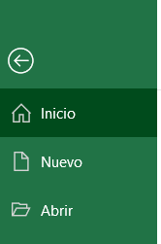

- En la barra de búsqueda, debe escribir “diagrama de Gantt”.
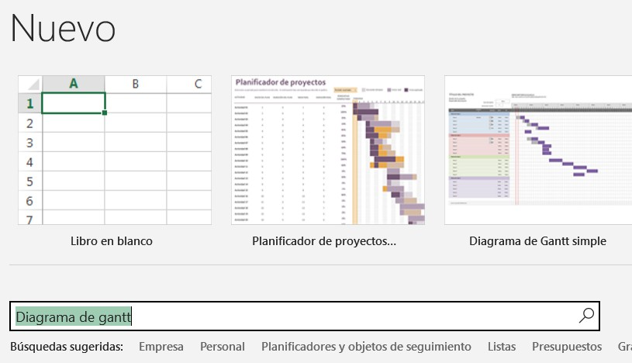

- A continuación, se le desplegará una serie de plantillas para elegir, se le recomienda elegir la llamada “diagrama de Gantt simple” señalado en la imagen con flecha azul.
- Una vez elegido el gráfico, se debe completar la plantilla con el título del proyecto, fecha de inicio y finalización. Esto se muestra a continuación.
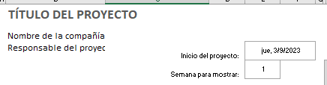

- Podrá observar que la plantilla da la posibilidad de ingresar el objetivo (título de la fase) la tarea, la persona asignada a ella y la fecha de inicio y fin para cada una de las tareas que establezcan.
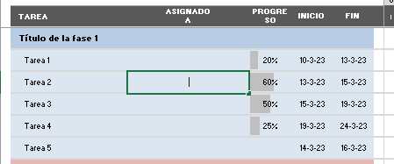

- Confirme que las fechas establecidas de inicio y finalización consignadas correspondan a las barras mostradas en la plantilla. Recuerde adjuntar a la Plantilla de Contrato de Equipo de Trabajo, una imagen del gráfico donde se visualicen todas las fechas en las cuales acordaron los avances y entregas finales de cada tarea.
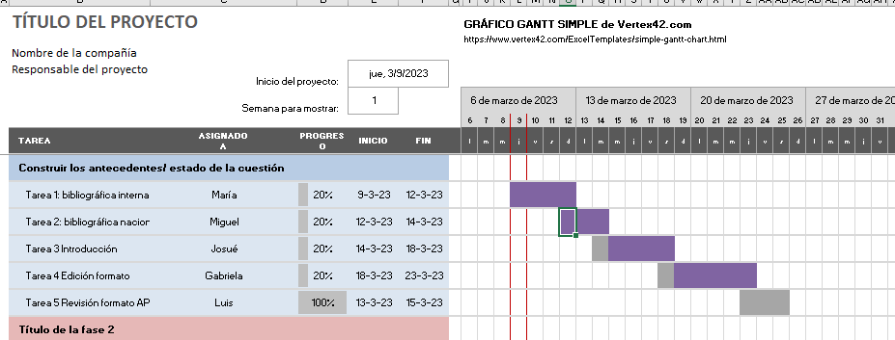

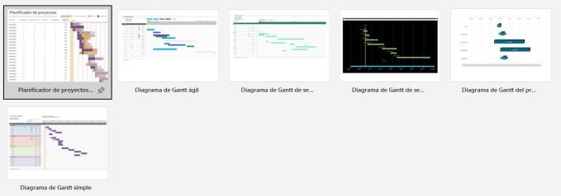




PLANTILLA DE CONTRATO DE EQUIPO DE TRABAJO
Nombre del curso: Química Genera_l II


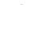
Número de equipo: _4
Gabr_iel Rojas Solorzano

1.


2.
Gabr_iel Rosales Redondo



3.
Dere_k Jair Clark Miranda
4.
Luis Diego Salazar Sando_val

Nombres de los miembros del equipo:

Documentación de acuerdos y minutas (¿Quién será la persona responsable de elaborarlas? ¿En dónde estarán disponibles para consulta?):
El responsable será el coordinador de reuniones y se
encontraran disponibles en el grupo de WhatsApp
Las conversaciones por medio de mensajes de texto podrían tomarse como "minutas" o "acuerdos" siempre y cuando tengan
estos mismos

fines, (definir minutas o definir acuerdos) para facilidad de los integrantes

Principales procedimientos

Día, fecha y lugar de las reuniones grupales:
SáSbe ad_edfionisránoseDmoanmalminegntoe lsa,s rdeuensiopneuséesn ed_l gerulpaosde3w:0ha0tsapp.pm.

- Medio de comunicación acordado entre los miembros del equipo (correo electrónico, grupos de WhatsApp, Blackboard, en clase y otros medios):
What_sApp, Outlook, Blackboard

Expectativas

Se espera que los integrantes del grupo presenten un trabajo de excelencia académica. ¿Qué estrategias contemplan como equipo para cumplir con estos estándares?

Mant_enerse constantemen_te en contacto Plani_ficar con antelación los trab_ajos

Recu_rrir al profesor para e_vacuar dudas

Política de toma de decisiones (por consenso, por mayoría, por votación, etc.):
El grupo platicará sobre la decisión y cuando todos
hayan_dado su punto de vista se hará una votación en la que ganara la idea o
decisión con más votos.

Método para seguimiento y definición de agendas (¿Quién definirá la agenda? ¿En cuáles plazos deberá comunicarla al resto del equipo? ¿Quién dará seguimiento al cumplimiento de acuerdos?):
La agenda se definirá en conjunto
por el grupo de WhatsApp y el encargado de dar seguimiento será el monitor de
procesos.
Dividi_r carga de trabajo

Aprovechar fortalezas de cada in_tegrante

Participación en equipo

Estrategias para asegurar una distribución equitativa de tareas y un trabajo colaborativo:
Se dividirá el trabajo en diferentes partes las cuales se avisarán en el grupo de WhatsApp. Los integrantes del grupo podrán escoger cual parte es la que quiere realizar
y el primero que la diga se la queda.

Dispo_sición para escuchar_a los d_emás Objet_ividad de cargas de t_rabajo

Estrategias para incorporar las ideas de todos los miembros:
Respeto Compañerismo

Nivel de comunicación esperado entre todos los miembros:
Asertivo y respetuoso, se espera que los integrantes del grupo tengan una conversación fluida y que en el grupo de WhatsApp todos interactúen de forma comprometida, los estudiantes se comprometen a siempre estar disponibles a ayudar y
colaborar con sus compañeros

Nivel esperado de compromiso con las decisiones y tareas:

Todas las ideas pueden ser expuestas en el grupo de WhatsApp y/o en las reuniones. Las ideas se tomarán en cuenta y al final se hará una votación. La decisión con

Del 100%.

más votos gana.

Estrategias para dar continuidad a las tareas:
Crear fechas de avance, o sea,
que haya un día en estipulado en el cual los compañeros se evidenciaran entre
si el progreso de su parte.

Inicia_tiva constante, Segu_imiento semanal Tene_r metas semanales

Consecuencias en caso de incumplimiento del contrato

Describa cómo manejará el equipo las infracciones a alguna de las obligaciones definidas en este contrato:
A la primera infracción se llama la atención al infractor, a la segunda infracción se le
_ _
hace un aviso de riesgo de expulsión, a la tercera se hara una expulsión sin aviso

Responsabilidad de los miembros del equipo

¿Cuál es el papel de cada uno de los miembros del equipo? (coordinador de reuniones, revisor de APA, diseñador gráfico, vocero, corrector de estilo, detector de plagio, validador de fuentes de información, monitor de progreso, entre otros).

Describa qué hará el equipo, en caso de que el incumplimiento persista:

EExxppuullssióión ninminedmiaetaddiaeltgarudpoel grupo.

1. Vo_cero
EEl leexx-_ininteteggrarantnetenonofofromrmaraáráp_apratertdeed_aevlaonscaevsafnuctuersosfu. turos

2.Formato apa

3.Mo_nitor de progreso 4.det_ector de plagio

¿Cuál es la expectativa de los miembros del equipo en cuanto a la asistencia, puntualidad y participación en la toma de decisiones?:
Exigente, la mejor posible. en caso de no cumplirse esta clausula se debe justificar
en el grupo de WhatsApp la razón del porqué no podrá cumplir con lo estipulado,

si grupalmente se llega a la conclusión de que un integrante está siendo poco comprometido se podría tomar como una falta y el integrante en cuestión se le sumaría una advertencia, esto adjuntando pruebas del comportamiento.

VALIDACIÓN DEL CONTRATO

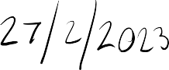
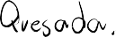
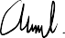
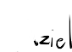
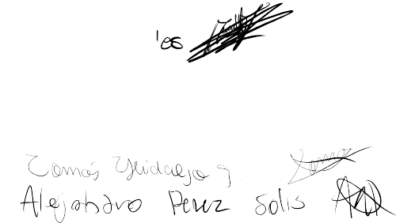

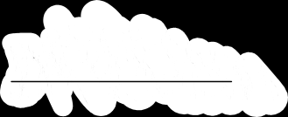
- Los abajo firmantes damos fe de que participamos en la formulación de los estándares, roles y procedimientos tal como se establecen en este contrato. Entendemos que estamos obligados a obedecer estos términos y condiciones; además, entendemos que, de no cumplir con lo establecido en este contrato, afrontaremos las consecuencias previamente definidas en este contrato.

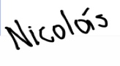

Nombre y firma Fecha:
09/02/24



- Nivel de responsabilidad esperado, para cumplir con las asignaciones definidas:
- Gabr_iel Rojas Solorzano

- Gabr_iel Rosales Redondo
3.
Derek Jair Clark Miranda
4.
Luis Diego Salazar Sandoval
Siempre a tiempo, nunca cometer plagio y tener un uso correcto de las normas APA7
_

Cada miembro debe asegurarse de que el contrato que estipularon se cumpla, en salvaguarda de los intereses de todos los firmantes.

